Бекітемін:
Оқу ісі жөніндегі орынбасары: ____________________

Қазақстан Республикасы Оқу-ағарту министрлігі
______________________________________________
(білім беру ұйымының атауы)
Қысқа мерзімді (сабақ) жоспары
Термодинамикалық жүйелер және термодинамикалық параметрлер. Тепе-теңдік және тепе-теңдік емес күйдегі термодинамикалық жүйе
(сабақтың тақырыбы)

Бөлім: | Газдардың молекулалық- кинетикалық теория негіздері
Педагогтың аты-жөні:
Күні:
Сынып: 10 | Қатысушылар саны: | Қатыспағандар саны:
Сабақтың тақырыбы: | Термодинамикалық жүйелер және термодинамикалық параметрлер. Тепе-теңдік және тепе-теңдік емес күйдегі термодинамикалық жүйе
Оқу бағдарламасына сәйкес оқыту мақсаттары: | 10.3.1.1 -температура мен молекулалардың ілгерілемелі қозғалысының орташа кинетикалық энергиясының байланысын сипаттау;
Сабақтың мақсаты: | - термодинамикалық жүйе мен оның параметрлерін (p, V, T) сипаттайды  - тепе-теңдік және тепе-теңдік емес күйлерді ажыратады  - температураның молекулалардың орташа кинетикалық энергиясымен байланысын (E = 3kT/2) түсіндіреді  - орташа квадраттық жылдамдықты есептеп, нәтижені талдайды
Құндылықтарға баулу: | «Адал азамат» бағдарламасы бойынша: Әділдік және жауапкершілік.  «Тура биде туған жоқ» (халық мақалы).  Құндылық топтық жұмыстағы жауапкершілік пен өзара құрмет арқылы жүзеге асады.
Сабақтың барысы:
Сабақтың кезеңі/ уақыт | Педагогтің әрекеті | Оқушының әрекеті | Бағалау | Ресурстар
Сабақтың басы  5 минут  Ұйымдастыру, қызығушылықты ояту, мақсат қою | Ұйымдастыру кезеңі. Сәлемдесу, түгендеу, бағалау парағын тарату.  Білімді өзектендіру: «Иә – жоқ» ойыны. «Газдардың молекулалық кинетикалық теориясының негізгі қағидалары және оның тәжірибелік дәлелдемелері» тақырыбы бойынша 5 тұжырым оқылады, оқушылар «иә» (жасыл) немесе «жоқ» (қызыл) карточкасын көтереді.  Проблемалық сұрақ: Ауадағы оттегі молекулалары бөлме температурасында дыбыстан да жылдам қозғалады. Онда иіс неге баяу тарайды?  Оқушылардың болжамдары тыңдалып, сабақтың тақырыбы мен мақсаты бірге анықталады. | Карточка көтеріп жауап береді, «жоқ» жауабын түсіндіреді.  Болжам айтып, мақсатты анықтауға қатысады. | ҚБ: ауызша кері байланыс, «Бас бармақ». | Слайд  Бағалау парағы
Джигсо  16 минут  «Джигсо» (сарапшылар топтары) | «Джигсо». Әр «үй» тобынан бір оқушы сарапшылар тобына барады (5 минут), мәтін бөлігін меңгеріп, үй тобына оралып түсіндіреді (6 минут).  1-сарапшылар: Термодинамикалық жүйе – қарастырылатын денелер жиыны; макропараметрлері: p, V, T.  2-сарапшылар: Тепе-теңдік күй – параметрлер уақыт бойы өзгермейді.  3-сарапшылар: Температура – молекулалардың ілгерілемелі қозғалысының орташа кинетикалық энергиясының өлшемі: Ē = 3kT/2, k = 1,38·10⁻²³ Дж/К.  4-сарапшылар: Орташа квадраттық жылдамдық: υ = √(3kT/m₀) = √(3RT/M).  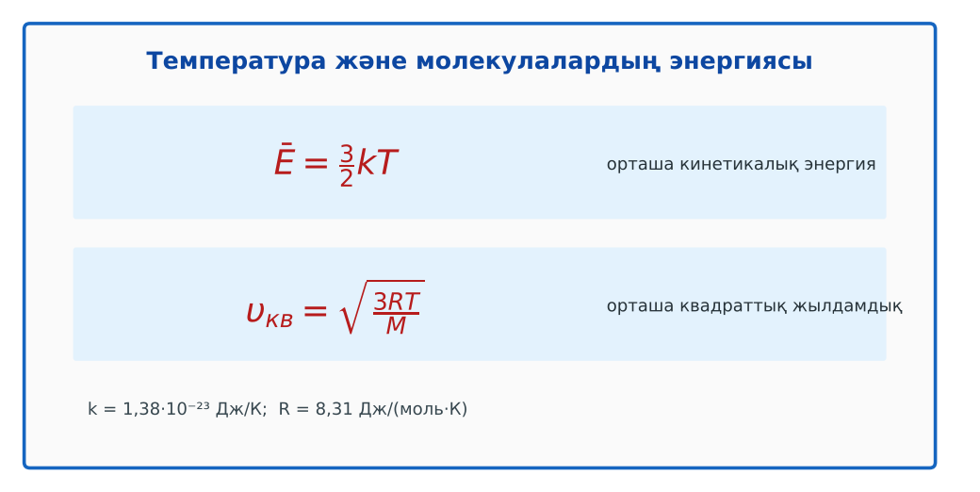  1-сурет. Температураның молекулалық мағынасы  ЕББҚ оқушыларына: ірі шрифтті (16–18) карточкалар, формулалар жадынамасы; белсенді рөл беру (уақыт сақшысы, материал таратушы). | Сарапшылар тобында бөлімді меңгереді.  Үй тобына түсіндіреді, сұрақ қояды. | Дескриптор:  - өз бөлімін нақты түсіндіреді – 1;  - термодинамикалық жүйе мен оның параметрлерін (p, V, T) сипаттайды – 1.  2 балл | Физика 10-сынып оқулығы  Сарапшылық мәтін карточкалары
Бекіту  7 минут  Үлгі есеп / талдау | Үлгі есеп / мысал. Параметрлер  1) p, V, T – макропараметрлер.  2) Тепе-теңдік – параметрлер уақытқа тәуелсіз.  Жауабы: Күй. | Үлгіні талдап, ұқсас тапсырманы орындайды. | Дескриптор: үлгі бойынша шешеді.  1 балл | Слайд
Сергіту сәті  2 минут | «Маятник». Оқушылар қолдарымен маятниктің тербелісін көрсетеді: баяу – жылдам – тоқтау. | Қимылмен орындайды. | – | –
Сабақтың ортасы  10 минут  Деңгейлік тапсырмалар (жеке жұмыс) | Оқушы деңгейін өзі таңдайды; А деңгейін орындаған оқушы В деңгейіне өтеді (тапсырмалар Қосымша 1-де).  А деңгейі (білу, қолдану):  27 °C температурадағы молекулалардың орташа кинетикалық энергиясы?  В деңгейі (талдау):  Азот (M = 0,028 кг/моль) молекулаларының 0 °C пен 100 °C-тағы орташа квадраттық жылдамдықтарын салыстыр.  С деңгейі (жинақтау, бағалау):  Молекулалар жылдам болса да иістің баяу таралуын еркін жүріс жолы ұғымымен түсіндір.  ЕББҚ оқушыларына: суретті тірек-сызба және қадамдық нұсқаулық; жұп-тьютор (күшті оқушымен бірге жұмыс). | Деңгейін таңдап, жеке орындайды.  Жауап кілтімен өзін-өзі тексереді. | Дескриптор:  А: тепе-теңдік және тепе-теңдік емес күйлерді ажыратады – 2 балл  В: температураның молекулалардың орташа кинетикалық энергиясымен байланысын (E = 3kT/2) түсіндіреді – 3 балл  С: орташа квадраттық жылдамдықты есептеп, нәтижені талдайды – 4 балл | Деңгейлік карточкалар  Жауап кілті
Сабақтың соңы  5 минут  Бекіту, рефлексия, үй тапсырмасы | Бекіту: LearningApps викторинасы (мұғалім алдын ала дайындайды). Сұрақтар:  - Ē = ? (3kT/2)  - T 4 есе артса υ_кв? (2 есе)  - k = ? (1,38·10⁻²³ Дж/К)  LearningApps: https://learningapps.org/  Рефлексия «Бес саусақ»: бас бармақ – не білдім; балан үйрек – кімге көмектестім; ортан терек – көңіл-күйім; шылдыр шүмек – не қиын болды; кішкене бөбек – не үйрендім.  Үй тапсырмасы (таңдау бойынша):  - А: §19; 3 есеп.  - В: Сутегі мен оттегінің υ_кв салыстыру кестесі.  - С: Максвелл таралуы туралы шағын зерттеу. | Викторинаға жауап береді.  Балын қосып, өзін-өзі бағалайды.  Рефлексия жасайды. | Дескриптор: викторина сұрақтарының 80%-ына дұрыс жауап береді – 1 балл  Шкала: 90–100% «өте жақсы», 70–89% «жақсы», 50–69% «қанағаттанарлық» | LearningApps (QR)  Kundelik.kz
Мұғалімге ескерту: оқушылар жиі жіберетін қателер
- Температура – бір молекуланың қасиеті. → Статистикалық шама.
Өмірмен байланыс
Метеостанциялар атмосфераның p, T, ылғалдылығын тәулік бойы өлшейді.
Тапсырмалардың жауап кілті
Тапсырма | Жауабы
А | Ē = 6,2·10⁻²¹ Дж.
В | ≈ 493 м/с және ≈ 576 м/с; √(373/273) ≈ 1,17 есе.
С | Молекулалар үздіксіз соқтығысып, бағытын өзгертеді (еркін жүріс ~10⁻⁷ м) – диффузия баяу.
Қосымша 1 | Қайнаған шәйнек.
Қосымша 2 | 0 K.
Үлгі есеп | Күй.

Қосымша 1. Оқушыға арналған тапсырмалар парағы (басып шығаруға)
Аты-жөні: ____________________ **Сынып:** __ **Күні:** ______

А деңгейі
27 °C температурадағы молекулалардың орташа кинетикалық энергиясы?
____________________________________________________________________________________________
____________________________________________________________________________________________

В деңгейі
Азот (M = 0,028 кг/моль) молекулаларының 0 °C пен 100 °C-тағы орташа квадраттық жылдамдықтарын салыстыр.
____________________________________________________________________________________________
____________________________________________________________________________________________
____________________________________________________________________________________________

С деңгейі
Молекулалар жылдам болса да иістің баяу таралуын еркін жүріс жолы ұғымымен түсіндір.
____________________________________________________________________________________________
____________________________________________________________________________________________
____________________________________________________________________________________________

Қосымша тапсырмалар
1) Ашық жүйе мысалы.
____________________________________________________________________________________________
2) Абсолют нөл?
____________________________________________________________________________________________
Қосымша 3. Тірек-конспект (бос орындарды сабақ барысында толтыр)
Тақырып: Термодинамикалық жүйелер және термодинамикалық параметрлер. Тепе-теңдік және тепе-теңдік емес күйдегі термодинамикалық жүйе

• Термодинамикалық жүйе – қарастырылатын денелер жиыны; макропараметрлері: p, V, T.
• Тепе-теңдік күй – параметрлер уақыт бойы өзгермейді.
• Температура – молекулалардың ілгерілемелі қозғалысының орташа кинетикалық энергиясының өлшемі: Ē = 3kT/2, k = 1,38·10⁻²³ Дж/К.
• Орташа квадраттық жылдамдық: υ = √(3kT/m₀) = √(3RT/M).

Есімде қалған формула / ереже: ____________________________________________________________
____________________________________________________________________________________________
Қосымша 2. Бағалау парағы (әр оқушыға)
Кезең | Дескриптор | Балл | Менің балым
«Джигсо» (сарапшылар топтары) | Дескриптор: - өз бөлімін нақты түсіндіреді – 1; - термодинамикалық жүйе мен оның параметрлерін (p, V, T) сипаттайды – 1. | 2
Үлгі есеп / талдау | Дескриптор: үлгі бойынша шешеді. | 1
Деңгейлік тапсырмалар (жеке жұмыс) | Дескриптор: А: тепе-теңдік және тепе-теңдік емес күйлерді ажыратады – 2 балл В: температураның молекулалардың орташа кинетикалық энергиясымен байланысын (E = 3k | 9
Бекіту, рефлексия, үй тапсырмасы | Дескриптор: викторина сұрақтарының 80%-ына дұрыс жауап береді – 1 балл Шкала: 90–100% «өте жақсы», 70–89% «жақсы», 50–69% «қанағаттанарлық» | 1
Барлығы | 11–13 «өте жақсы», 8–10 «жақсы», 6–7 «қанағаттанарлық» | 13

Қосымша 4. Көрнекілік (интерактивті тақтаға немесе басып шығаруға)
1-сурет. Температураның молекулалық мағынасы

Суретпен жұмыс (сұрақтар): 1) Суретте қандай құбылыс/құрылғы бейнеленген? 2) Қандай физикалық шамалар көрсетілген және олар қалай байланысқан? 3) Суретке сүйеніп, өмірден бір мысал келтір.
Сандық ресурстар (QR-кодтар)
PhET – симуляция  https://phet.colorado.edu/en/simulations/gas-properties   | LearningApps – викторина  https://learningapps.org/   | Bilimland – видеосабақ  https://bilimland.kz/   | OPIQ – цифрлық оқулық  https://www.opiq.kz/  

